Aplicação Web e Mobile PlaySports

Gabriel Victor Ramalho, Rodrigo Monteiro Costa, Wellington Diolice Felix da Silva

Curso de Bacharelado em Ciência da Computação – Universidade Paulista (UNIP) – Campus Swift  
13043-900 – Campinas – SP– Brasil

gvr_1996@hotmail.com, rodrigo.monteiro195@gmail.com,wellington.silva@docente.unip.br

**Abstract.** This article contains the main information about the PlaySports project, which has as its theme the practice of sports. The project was developed with the main purpose of helping people and groups who want to play sports with other people. The PlaySports will allow sports practices to happen more easily, bringing athletes closer and allowing the contact between people and sports groups who want to practice sports activities.

**Resumo.** Este artigo contém as principais informações sobre o projeto PlaySports, que tem como tema a prática de esportes. O projeto foi desenvolvido com o principal objetivo de ajudar pessoas e grupos que querem praticar esportes com outras pessoas. O PlaySports irá permitir que práticas esportivas aconteçam com maior facilidade, aproximando esportistas e permitindo o contato entre pessoas e grupos esportivos que querem praticar atividades esportivas.

# 1. Contextualização

Práticas esportivas são atividades que quando feitas regularmente trazem grandes benefícios para o praticante. Os mais conhecidos são os benefícios físicos, já que a atividade física praticada frequentemente fortalece o corpo humano de uma forma geral (músculos, sistema respiratório, sistema circulatório e ossos). O que muitas pessoas não sabem é que além dos benefícios físicos, que são os mais fáceis de serem percebidos, a atividade esportiva também proporciona benefícios mentais, levando em consideração que a prática esportiva causa a liberação de neurotransmissores como a endorfina e a serotonina, que no corpo humano causam a sensação de prazer e bem estar. Por causa dessa sensação de bem-estar, a prática esportiva é algo muito indicado para pessoas que, por exemplo, sofrem de depressão, substituindo em determinados casos até mesmo o uso de remédios e tratamentos [1].

Porém, mesmo com todos os benefícios que a prática esportiva proporciona, muitas pessoas acabam não praticando por diversos motivos, como por exemplo; falta de tempo devido a uma rotina cheia, a ausência de outras pessoas para praticar em conjunto e até mesmo preguiça.

# 2. Objetivo

Levando em consideração os motivos que levam as pessoas a não praticarem esportes citados anteriormente, o PlaySports, aplicação para web e mobile, tem como objetivo ajudar todas as pessoas que querem ou precisam praticar esportes, a conhecer outras pessoas com essa mesma vontade. Com o uso da aplicação, o usuário conta com a facilidade de encontrar outras pessoas em uma rede social criada especialmente para isso, onde todos os usuários cadastrados terão o mesmo propósito, se encontrar e praticar esportes.

Para aqueles que não conhecem em seu círculo social outras pessoas para praticar esportes, a aplicação auxilia principalmente na busca e localização de pessoas para práticas, filtrando pelo esporte desejado e localização. É apresentado ao usuário, outros usuários que também querem praticar o mesmo esporte e se localizam na mesma cidade.

Para pessoas que possuem uma rotina corrida, o PlaySports auxilia na questão de agilidade e facilidade, pois além de encontrar outros praticantes, é possível conversar diretamente com os outros usuários e com isso marcar o local e data que irão realizar a prática esportiva. A praticidade e agilidade que o PlaySports proporciona também é um ponto positivo para incentivar pessoas que possuem pouca disposição para praticar esportes.

# 3. Justificativa

A aplicação desenvolvida traz um grande benefício para a sociedade, levando em consideração que ela tem o propósito de incentivar e principalmente auxiliar e facilitar que mais práticas esportivas aconteçam e que cada vez mais pessoas pratiquem esportes.

Antes do início de desenvolvimento da aplicação, uma pesquisa de viabilidade foi feita para avaliar quais os perfis mais comuns quanto a prática de esportes e a relevância que o PlaySports terá para essas pessoas. A pesquisa foi feita com 30 pessoas de ambos os gêneros e de diversas idades para que fosse possível usar os dados adquiridos para ter uma avaliação mais geral da comunidade.

De forma geral podemos avaliar os resultados da pesquisa da seguinte forma: a grande maioria das pessoas gostam (89,3%) e praticam (71,4%) esportes, porém aqueles que informaram que praticam esportes acabam praticando com pouca frequência (apenas 3,5% informaram que praticam sempre), poucas pessoas possuem um time para praticar esportes (apenas 14,3%), sendo assim a prática individual é a maioria. É fato que muitas pessoas enfrentam dificuldades para encontrar outras pessoas para praticar esportes (71,4% dos participantes informou que enfrenta alguma dificuldade para encontrar parceiros para praticar esportes), e por fim, a grande maioria dos participantes da pesquisa informou que o PlaySports seria um produto útil para quem quer realizar práticas esportivas (92,9%).

# 4. Tabela Comparativa entre Sistemas

A seguir temos a Tabela 1, que exibe a comparação entre o PlaySports e aplicações concorrentes, destacando aspectos importantes.

Tabela 1. Comparativo entre Aplicações

|  |  |  |  |
| --- | --- | --- | --- |
| **Especificações** | **PlaySports** | **Peladeiros** | **Want2Play** |
| Possui versão mobile | Sim | Sim | Sim |
| Atende quais plataformas | Web e Mobile | Android | Android e IOS |
| Gratuito para baixar | Sim | Sim | Sim |
| Atende quantas modalidades esportivas | 31 | 1 (Futebol) | 26 |
| Possui gerenciador de atividades | Sim | Sim | Sim |
| É possível criar um evento | Sim | Sim | Sim |
| É possível encontrar pessoas pela Aplicação | Sim | Não | Sim |
| Possui *chat* entre usuários | Sim | Não | Sim |
| Acessa a localização atual | Sim | Não | Sim |
| Foto de perfil | Sim | Não | Sim |

Fonte: Autoria Própria.

Vale ressaltar que o PlaySports e o Want2Play possuem similaridades em seu objetivo, por conta disso o comparativo entre eles é semelhante. Porém ambos funcionam de formas distintas. O PlaySports ajuda o usuário a encontrar outros usuários. Após iniciar o *chat*, os usuários podem criar e marcar uma atividade esportiva entre si, podendo também adicionar outros usuários com quem possui *chat* (amizade no PlaySports). Já o Want2Play funciona mais como uma rede social onde o usuário faz postagem de um evento (prática esportiva) e deixa ela pública, dessa forma qualquer outro usuário pode acessar e participar, sem ter uma comunicação direta com o criador do evento.

# 5. Funcionalidades

Ao iniciar o cadastro, o usuário deve informar dados como nome de usuário, nome, sexo, data de nascimento, esporte que deseja praticar, nível que deseja praticar (amador, intermediário ou profissional), cidade que se localiza e uma senha de acesso. O usuário pode colocar uma foto no seu perfil caso queira.

*Login* na aplicação: é preciso que seja informado pelo usuário o nome de *login* e a senha de acesso.

Visualizar, editar e excluir perfil: com o cadastro feito, o usuário pode acessar seu perfil e visualizar as informações informadas no momento do cadastro.

O usuário pode acessar o perfil para fazer alterações em informações como, esporte que deseja praticar, localização, foto de perfil e senha de acesso.

O usuário pode excluir a conta criada usando a opção “remover”, realizando esse procedimento, a conta será excluída e não poderá ser mais acessada.

Localizar outros usuários: após definir o esporte que deseja praticar e sua localização, o usuário consegue encontrar outros usuários com características compatíveis, levando em consideração o esporte e a localização dos outros usuários, que devem ser similares as suas. Com isso é mostrado ao usuário, em ordem aleatória, todos os usuários compatíveis. Nessa tela é mostrado o nome dos usuários localizados, assim como idade, sexo, localização e esporte que deseja praticar. Nessa mesma tela é possível selecionar a opção “ver” nos usuários localizados, escolhendo essa opção, o usuário acessa o perfil completo do usuário selecionado, podendo assim visualizar a foto de perfil desse usuário e o histórico de atividades nas quais ele já participou. Na tela do perfil completo do usuário selecionado o usuário possui duas opções, “voltar”, onde o usuário irá retornar para a tela anterior, e a opção “curtir”, quando o usuário escolher essa opção ele estará demonstrando interesse em realizar uma prática esportiva com o usuário curtido. Se os dois usuários curtirem um ao outro, por exemplo, se o usuário A curtir o usuário B, assim como o usuário B curtir o usuário A, será possível então, iniciar uma conversa no *chat* entre os dois usuários. Este evento, onde dois usuários se curtem, se chama *match.*

Quando o *match* acontecer, a aplicação irá exibir um aviso informando que um novo *match* foi estabelecido, e que é possível iniciar um *chat* com o usuário em questão.

*Chat*: a partir do momento em que houver um novo *match*, é possível então iniciar um *chat* de conversa, onde ambos podem se conhecer previamente.

No *chat* é possível enviar mensagens de forma rápida e prática. Se após a conversa os usuários decidirem marcar uma atividade esportiva, eles podem fazer isso acessando a agenda de atividades.

Marcar práticas esportivas: o PlaySports disponibiliza também a opção de marcar as práticas esportivas, acessando o menu “Agenda”. Neste menu, o usuário consegue criar e agendar a atividade esportiva, conseguindo vincular a ela os usuários com quem possui *chat* disponível.

Para criar uma nova prática esportiva, o usuário deve informar o horário, local, esporte que será praticado e confirmar quais serão os participantes da prática. O usuário criador da atividade pode visualizar, modificar e encerrar a atividade a qualquer momento no menu “Agenda”, que é específico para as atividades criadas. Os usuários participantes podem apenas visualizar a atividade marcada, sem pode modificar ou encerrar.

Após a conclusão da atividade esportiva, o criador pode acessá-la e finalizá-la. O criador pode avaliar o comportamento dos participantes da atividade positivamente ou negativamente. Essa avaliação ficará anexada ao cadastro do usuário avaliado, podendo assim ser vista pelos outros usuários da aplicação. O usuário avaliado também consegue visualizar as avaliações feitas a ele, acessando seu histórico de atividades. Com isso ele tem conhecimento sobre o seu próprio comportamento na perspectiva do criador da prática esportiva.

Denúncia de usuários: Além da avaliação feita ao encerrar uma atividade esportiva, que pode ser tanto positiva, quanto negativa. O usuário possuí a possibilidade de fazer uma denúncia à usuários que apresentarem algum comportamento desrespeitoso, tanto no *chat*, quanto na atividade esportiva em si. A Denúncia será vinculada ao cadastro do usuário denunciado, com isso, usuários que formarem *match* com o usuário denunciado serão alertados por um aviso, informando que o usuário já foi denunciado anteriormente.

# 6. Metodologia e Arquitetura de Alto Nível

A nossa aplicação foi construída seguindo o padrão MVC (Model-View-Controller) que separa um projeto em três componentes principais: modelo, exibição e controlador.

A Model representa a modelagem do domínio, entidades e demais objetos de negócio.

A View é a apresentação do model para interação do usuário (formulários ou páginas).

A Controller atende as requisições do usuário, seleciona o model e a view que o usuário usará para interagir com o model.

A aplicação é distribuída nas plataformas Web e Mobile. Para o armazenamento de dados, utilizamos o SQL Server (Sistema gerenciador de banco de dados relacional), que permite guardar informações, dados, como por exemplo; cadastros de usuários, atividades esportivas criadas, dentre outras informações do sistema. Por ser um banco relacional, nos atendeu muito bem nas necessidades da aplicação. Já estávamos familiarizados com ele, isso ajudou também na escolha da ferramenta.

Para desenvolver o nosso aplicativo utilizamos a plataforma Apache Cordova que é um framework de desenvolvimento de aplicativos móveis originalmente criado pela Nitobi [3].

O Cordova nos permite criar facilmente aplicativos que podem ser utilizados para a plataforma Android e IOS.

Para a criação da página web, foi utilizado o Visual Studio. A aplicação foi desenvolvida utilizando o ASP.NET Core, na estrutura MVC 5 [2].

Para a versão web utilizamos ainda o CSS, Javascript e Bootstrap, combinados com o HTML para a criação das páginas.

Para hospedar o nosso site, utilizamos o Microsoft Azure por ser gratuito e fornecer um bom desempenho e segurança [4].

Hospedamos o nosso banco de dados SQL Server no Gearhost, o plano gratuito nos atendeu bem e nos forneceu uma estabilidade muito boa durante todo o desenvolvimento da aplicação [5].

# 7. Diagrama de Caso de Uso

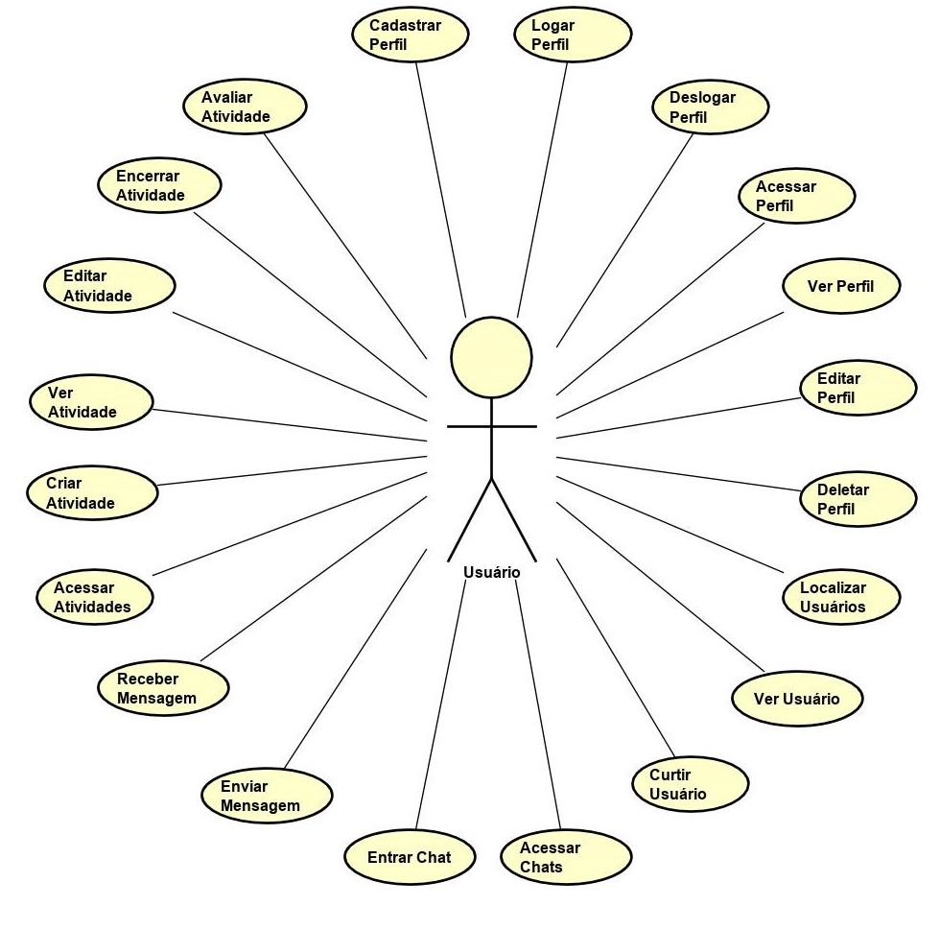

Figura 1. Diagrama de Casos de Uso.

Fonte: Autoria Própria.

# 8. Diagrama de Classes

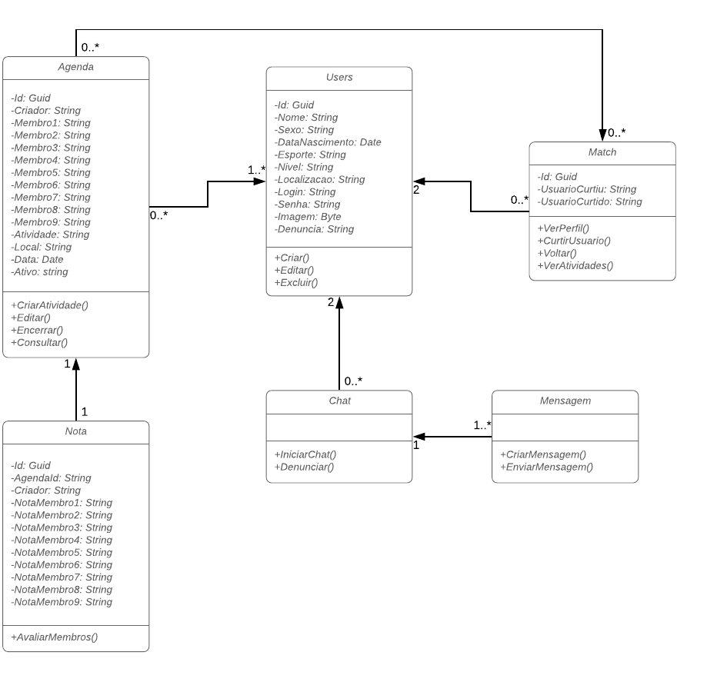

Figura 2. Diagrama de Classes.

Fonte: Autoria Própria.

# 9. Testes Realizados

Foram realizados testes na aplicação para validar o funcionamento de todas as funcionalidades propostas pelo projeto.

Teste 1: Cadastro de usuário.

Foram criados diversos perfis fictícios para esse teste, o banco não apresentou problemas e nem instabilidade. Foi armazenado um total de 1000 perfis.

Teste 2: Segurança.

Na aplicação criamos um sistema de segurança para o usuário, nele ao momento que o cadastro é feito, através da função de dispersão criptográfica MD5, utilizamos o algoritmo unidirecional para salvar no banco a senha de uma forma que não será possível alguém recuperar caso tenha acesso a tabela do banco.



Figura 3. Coluna “Senha” da tabela “Usuário”, Banco de Dados do PlaySports.

Fonte: Autoria Própria.

Realizamos os testes e em todos os casos a senha salvou corretamente e foi possível realizar o *login* pelo usuário.

Teste 3: *Match*

Foi testado o sistema de *match*, funcionou corretamente com base nos requisitos de esporte e localização dos usuários.

Teste 4: *Chat*

Sistema de mensagem funcionou corretamente, ambos os usuários receberam a mensagem e esta foi armazenada no tempo certo.

Teste 5: Agenda

Agenda de atividades mostrou corretamente todas as práticas que foram marcadas pelos usuários, inclusive os locais.

Teste 6: Nota

Sistema de nota após cada atividade funcionou corretamente, foi possível cada usuário selecionar entre as avaliações pré-definidas e fazer a avaliação do seu parceiro na atividade.

# 10. Alterações realizadas durante o desenvolvimento

Durante o desenvolvimento do projeto, foram realizadas algumas alterações no planejamento inicial. As duas principais alterações foram referentes as tecnologias utilizadas para o desenvolvimento da aplicação.

A primeira alteração foi referente a tecnologia usada para criar o aplicativo Android e IOS, que inicialmente seria feito com o uso do Xamarin. Porém, devido a algumas dificuldades no desenvolvimento, somado a falta de conhecimento e material disponível referente a ferramenta, acabamos optando por usar o Cordova. O Cordova nos permitiu realizar o reaproveitamento do código feito para a aplicação web, poupando o tempo de criação que seria gasto para desenvolver um aplicativo do zero, como seria feito se utilizássemos o Xamarin.

Outra mudança importante foi referente ao banco de dados utilizado, no início do projeto o grupo havia optado pelo Firebase. Porem com o decorrer do projeto migramos para o SQL Server, por ser uma ferramenta mais completa, e principalmente por ser mais familiar aos integrantes do grupo por se tratar de um banco de dados relacional.

As figuras a seguir mostram as principais telas da aplicação mobile.

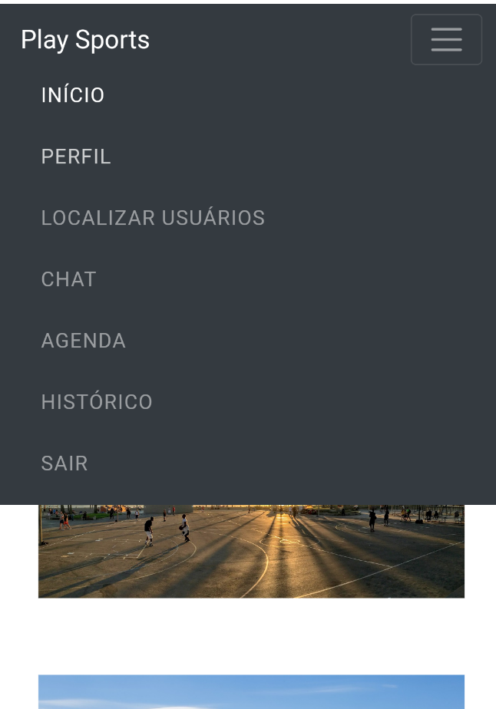

Figura 3. Menu do Aplicativo PlaySports.

Fonte: Autoria Própria.

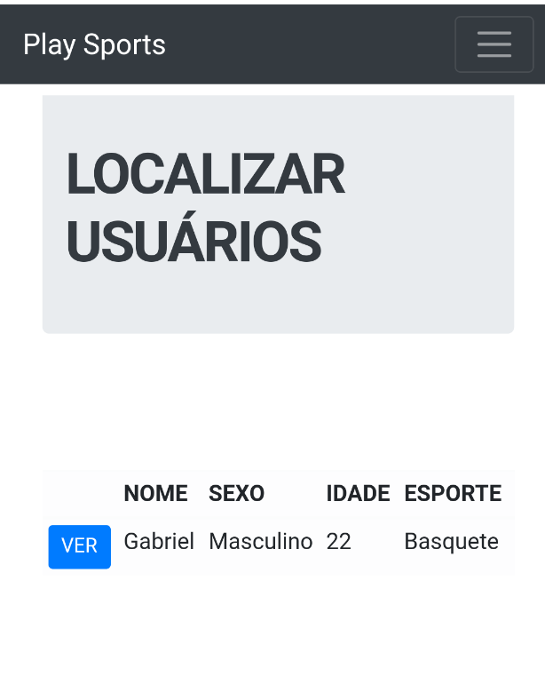

Figura 4. Localizar Usuários PlaySports.

Fonte: Autoria Própria.

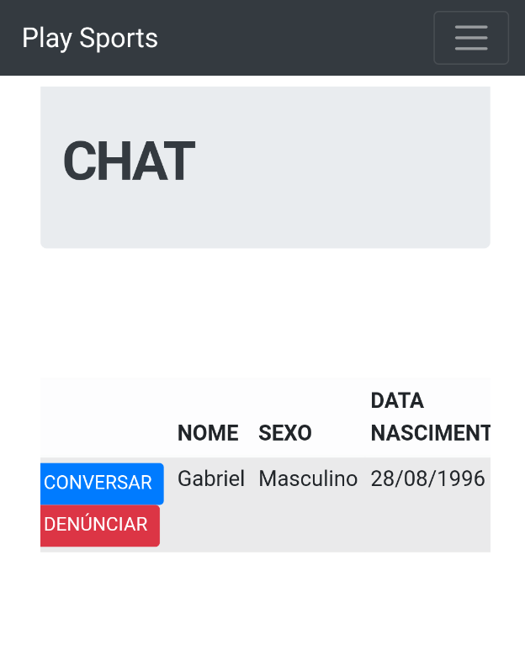

Figura 5. *Chat* PlaySports.

Fonte: Autoria Própria.

# 11. Considerações Finais

O primeiro passo foi identificar, através de uma pesquisa de viabilidade, qual a relevância que o nosso projeto traria para a vida das pessoas. Com a pesquisa pudemos verificar que o projeto seria bem aceito pela grande maioria das pessoas entrevistadas. Podemos também verificar e lapidar a ideia inicial levando em consideração as opiniões e respostas coletadas.

O PlaySports auxilia, de forma simples e eficaz, que atividades esportivas aconteçam. Usando um sistema de *matches* o aplicativo usa informações concebidas pelo usuário, e assim apresenta a ele outros usuários com características semelhantes. O usuário pode dar curtir ou pular nos usuários apresentados, a partir do momento que o curtir é acionado pelos dois usuários envolvidos, o evento *match* acontece. Após o *match* opções como *chat* e agendar atividade esportiva são habilitadas.

Pudemos concluir, que a ideia de ajudar pessoas a se conhecerem com o objetivo de praticar esportes é sim muito válida e bem-vinda pela população, não encontramos nenhum outro aplicativo que tenha esse foco específico em prática de esportes e que funcione como o PlaySports.

Consideramos o PlaySports como uma vertente de um modelo a ser explorado para outros setores, para ajudar pessoas a se conhecerem com outros propósitos.

# 11. Referências

[1] PRÁTICA ESPORTIVA FAZ BEM PARA O CORPO E TAMBÉM PARA A MENTE. REDE GLOBO. Disponível em:

<<http://redeglobo.globo.com/globocidadania/noticia/2013/11/pratica-esportiva-faz-bem-para-o-corpo-e-tambem-para-mente.html>>. Acesso em: 3 mar. 2018.

[2] GALLOWAY, J.; WILSON, B.; ALLEN, K. Professional ASP.Net MVC 5: 1. ed. Birmingham: Wrox Press, 2014.

[3] INTRODUÇÃO AO CORDOVA. Disponível em:

<<https://www.devmedia.com.br/guia/cordova/38321> >. Acesso em: 07 abril. 2019.

[4] MICROSOFT AZURE: O GUIA COMPLETO DE TUDO QUE VOCÊ PRECISA SABER. Disponível em:

<<https://brasil.softlinegroup.com/sobre-a-empresa/blog/microsoft-azure-o-guia-completo-de-tudo-que-voce-precisa-saber>>. Acesso em: 07 abril. 2019.

[5] GEARHOST CARACTERÍSTICAS. Disponível em:

<<https://www.gearhost.com/features>>. Acesso em: 08 abril. 2019.

DIÁRIO DE BORDO:

<<https://docs.google.com/document/d/1pyy_ejLaNQxRMgrJsJx6AgHxg1jao_qT8Y4CJf-1clM/edit>>.